Para a carreira de professor do Ensino Superior, realizaram-se provas públicas de avaliação de candidatos. Estas provas avaliaram uma lição escrita e o currículo escrito. Posteriormente, a lição e o currículo são discutidos publicamente. O resultado final (RF) baseia-se nas avaliações obtidas nestas 4 componentes: lição escrita (LE), discussão da lição (LD), currículo escrito (CE) e discussão do currículo (CD).
Os itens avaliados na lição escrita são o “nível científico” (NC) e a “integração no curso” (IC). Os itens avaliados no currículo são o “grau académico” (GA), o número de publicações (NP) e a antiguidade na profissão em número de anos (NA). Se GA for diferente de “Mestre” ou “Doutor” o candidato é imediatamente reprovado.
Pretende implementar-se um sistema que, a partir da classificação obtida apenas nos componentes LE e CE, permita predizer a classificação final do candidato, antes de se realizarem as discussões públicas da lição e do currículo. Para isso admite-se que um currículo escrito “bom” significa uma discussão do currículo “boa” e uma discussão da lição também “boa”.

1. a) (0.5) Implementou-se uma Rede Bayesiana, em que o nó RF representa o Resultado Final, “aprovado” ou “reprovado”. Complete o diagrama acrescentando os nós e ligações em falta:

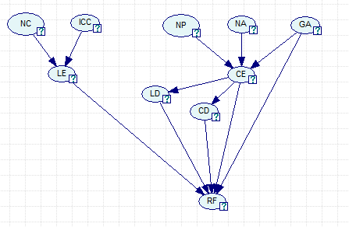

b) (1.25) Admitindo que p(NC=bom)=0.5, p(ICC=mau)=0.6, p(LE=boa|NC=bom, ICC=bom) = 0.9, p(RF=aprovado|LE=boa)=0.6 e p(RF=aprovado|LE=mau)=0.3, calcule p(LE=boa|RF=aprovado, NC=bom, ICC=bom). Baseie-se na rede Bayesiana fornecida, isto é, antes de a ter completado em a) e considerando apenas os nós RF, LE, NC e ICC. Apresente apenas a aplicação das fórmulas (variáveis, não valores!) e o resultado final.

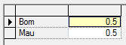
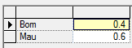
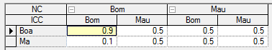
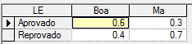
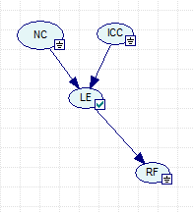

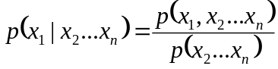 = 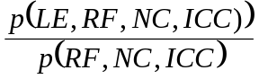

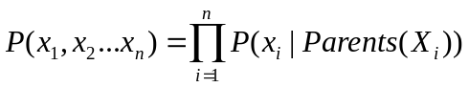 = = =
0.54
= 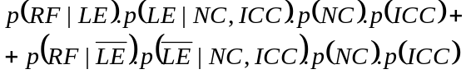 =
0.57

Donde, p(LE=boa|RF=aprovado, NC=bom, ICC=bom) = 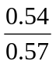 = =
0.95

2. Para o mesmo objectivo, implementou-se um sistema de inferência difusa. Para NP e NA definiram-se os termos linguísticos “pouca(o)s” e “muita(o)s” na notação alfa-cut da seguinte forma: pouca(o)s = (0, 0, 10, 20) e muita(o)s = (10, 20, 50, 50). Com base na inferência de Mamdani e nas seguintes regras, infira se um candidato com 15 publicações, 20 anos de serviço e grau de Mestre tem um currículo vitae (CV), “bom”, “regular” ou “mau”. Siga os passos indicados em seguida, neste enunciado.

- Se poucas publicações => CV=mau
- Se muitas publicações => CV=bom
- Se poucos anos de serviço => CV=mau
- Se muitos anos de serviço => CV=bom
- Se Doutor => CV=bom
- Se Mestre => CV=regular
- Se Outros => CV=mau

a) (0.5) Desenhe as funções de pertença dos termos linguísticos referidos no enunciado e necessários para a resolução do problema (preencha apenas os gráficos que considerar necessários e identifique cada um pelo nome da variável linguística)

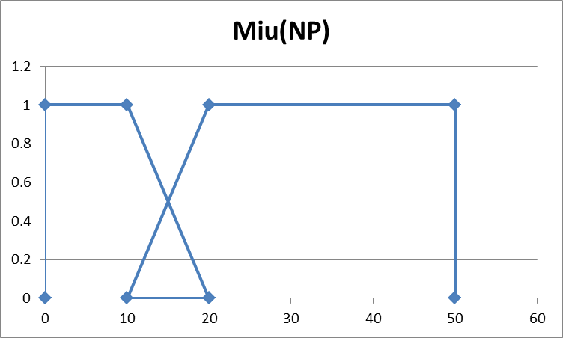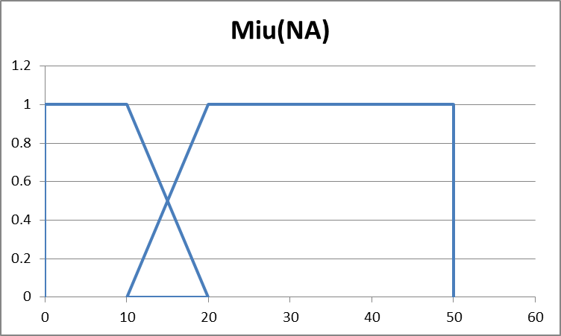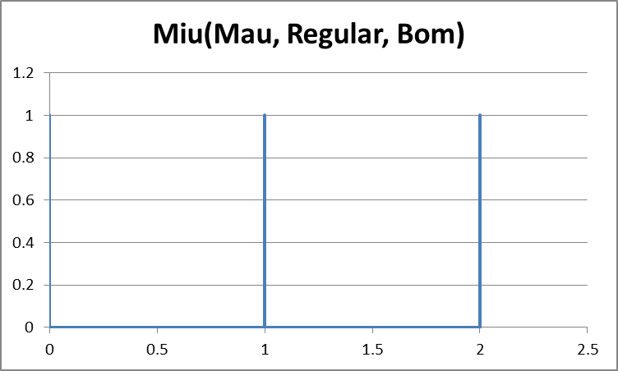

b) (0.5) Fuzifique os factos referidos no enunciado apresentando os valores de µ para cada um deles

 | 15 Publicações | 20 Anos de Serviço | GA=Mestre
Valor de µ | 0.5(poucas), 0.5(muitas) | 1.0(muitos) | 1

c) (0.75) Realize a inferência, indicando os valores de µ de cada conclusão.

 | Mau | Regular | Bom
µ Regra 1 | 0.5
µ Regra 2 |  |  | 0.5
µ Regra 3 | - | - | -
µ Regra 4 |  |  | 1
µ Regra 5 | - | - | -
µ Regra 6 |  | 1
µ Regra 7 | - | - | -

d) (0.5) i) Há necessidade de agregação? SIM NÃO (escolher uma: resposta errada desconta). Se sim, execute-a.

Sim, nas regras 2 e 4: max(0.5; 1) = 1

e) (0.5) i) O valor final de CE é: bom regular mau (escolher uma: resposta errada, desconta)

(0.5) ii) Justifique (apresentando cálculos se achar necessário)

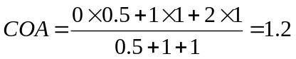 Como representa a abcissa do centro de gravidade e está mais próximo de Regular do que de Bom ou Mau, o resultado é “Regular”

3. Para este problema implementou-se também uma rede neuronal:

a) (0.25) Quantas entradas deveria ter a rede? 5 E quantas saídas? 1 (ou 2)

b) (1.25) Considere a seguinte regra:

Se GA=Doutor || (NP=alto & NA=alto) => CE=bom

Na seguinte rede neuronal coloque sobre cada ligação o valor do coeficientes sináticos respetivo, de modo a que a rede possa realizar esta inferência. Em cada unidade escreva a função lógica pretendida (AND, OR ou NOT). Considere que todas as entradas são normalizadas em [0, 1] e que NP=”alto” e NA=”alto” são representados por valores superiores a 0.5.

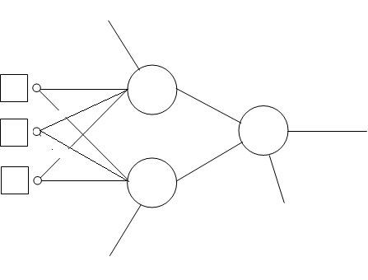
GA
NP
NA
CE
1
1
0
0
0
1
-1.5
AND
OR
OR
-0.5
-0.5
1
1
1
4. Considere as seguintes regras:

- => Pontos=0
- Se CD=bom => Pontos=Pontos+3
- Se Pontos >=10 => RF=”Aprovado”
- Se Pontos <10 => RF=”Reprovado”

- Se LE=boa => Pontos=Pontos+5
- Se LD=boa => Pontos=Pontos+3
- Se CE=bom => Pontos=Pontos+5

a) Escolha uma de entre as respostas possíveis (errado, desconta)

i) (0.25) Pode realizar a inferência em backward chaining ? SIM NÃO

ii) (0.25) Quando dispara a regra 1? SEMPRE NUNCA

iii) (0.25) Faz sentido trabalhar com factores de certeza em regras deste tipo? SIM NÃO

d) (1.25) Considerando apenas os atributos LE, LD, CE e CD, e a solução RF, preencha as linhas necessárias na tabela seguinte de modo a que ela constitua uma Case Library (exaustiva) de um possível sistema CBR. Use o símbolo “X” para indicar situações em que o valor de um dado atributo (já) não interessa.

Aributos |  |  |  | Solução
LE | LD | CE | CD | RF
boa | x | bom | x | Aprovado
boa | boa | x | boa | Aprovado
x | boa | bom | boa | Aprovado
má | má | x | x | Reprovado
má | x | mau | x | Reprovado
má | x | x | má | Reprovado
x | má | mau | x | Reprovado
x | x | mau | má | Reprovado

5. a) (0.75) De acordo com o sistema de avaliação exposto em 1, apresente a matriz de transição de uma cadeia de Markov destinada a representar a evolução futura da avaliação de CE. Assuma que a probabilidade de CE evoluir de “Mau” para “Bom” é de 0.5 (e de permanecer “Mau” é 0.5).

 | Futuro Bom | Futuro Mau
Presente Bom | 1 | 0
Presente Mau | 0.5 | 0.5

b) (0.75) Critique resumidamente o sistema de avaliação utilizado para o CE e proponha uma solução

Como a avaliação de CE depende de NP, NA e GA, e NP e NA só podem subir, assim como GA só pode progredir (exemplo: de Mestre para Doutor), a avaliação do CV só pode aumentar. Poder-se-ia usar, porexemplo, um rácio NP/NA como indicador da média de publicações ao longo dos anos.

